جبت لكم درس ظريف وخفيف ..
ويعطي لتصاميمك إنطباع مميز
نبدا بسم الله
افتح ليرة جديدا باي مقاس مثلا 400 × 200
اكتب اي كلمة ولنفترض انا كتبت كلمة سماء
الآن دبل طبقة الكتابة
يعني الليرة الي مكتوب عليها سماء خليها ثنتين
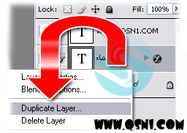
بعد كذا بآداة الـــســـهـــم
وصورة السهم شوفوها بركن الصورة هذي
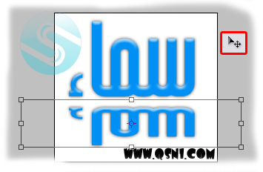
نزل كلمة سماء مثل ماتشوفون بحيث تصير راس على عقب ...
مع موازنة الكلمه حسب الاصلية
الآن الليرة الثانيه تبع الكلمة الي نسختها
اضغط عليها بالزر الأيمن للفأرة واختر الكلمة Rasterize Layer
بحيث يختفي حرف الـــT وتصير ليرة جاهزه للعمل مثل الصورة التالية
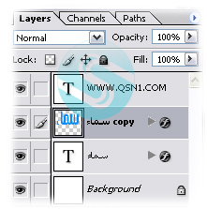
الآن توجه الى Edit ثم الى Transfom ثم الى Perspective
وبحسب الصورة التاليه ومن ناحية الدائرة الحمراء
امسك المربع وشده الى الاسفل او اليمين حسب ذوقك
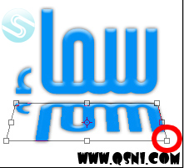
بــعــد كذا اتجه الى وضوح الليرة الي عدلنا فيها
وخلي قيمة الظهور مثلا 30% حسب الصورة
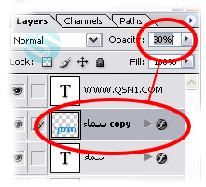
وهـــــــــــــــذي الــــنـــتــــيـــجـــــة

